**1NP - BYT A: 1KK - podlahová plocha 28,46 m2 + terasa, vchod z venkovního prostoru**

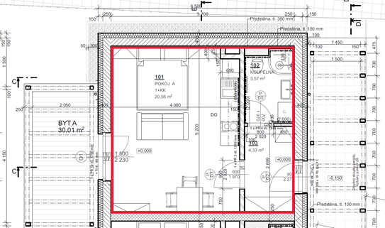

**1NP - BYT B: 1KK - podlahová plocha 23,04 m2 + terasa, vchod z vnitřní haly**

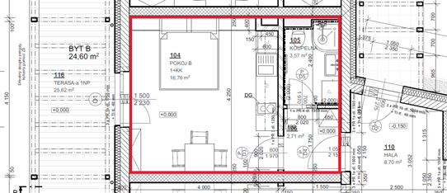

**1NP - BYT C: 1KK - podlahová plocha 23,18 m2 + terasa, vchod z vnitřní haly**

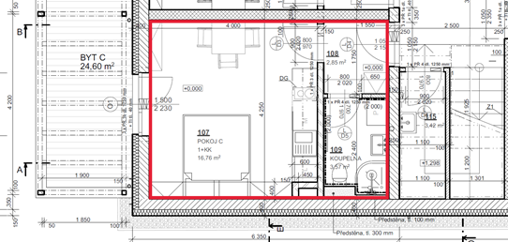

**1NP - BYT D: 2KK - podlahová plocha 44,81 m2 + terasa, vchod z vnitřní haly**

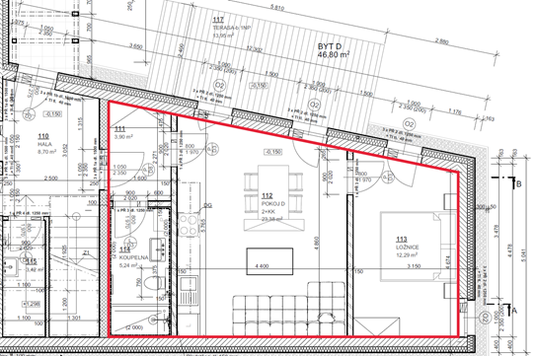

**2NP - BYT E: 1KK - podlahová plocha 27,61 m2, vchod z chodby po schodišti**

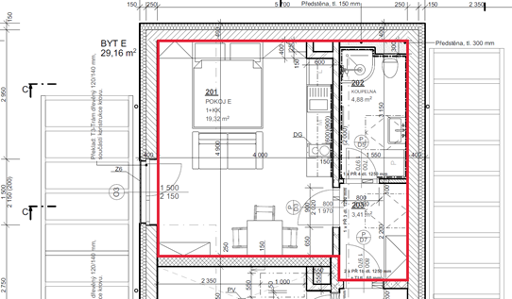

**2NP - BYT F: 2KK - podlahová plocha 34,37 m2, vchod z chodby po schodišti**

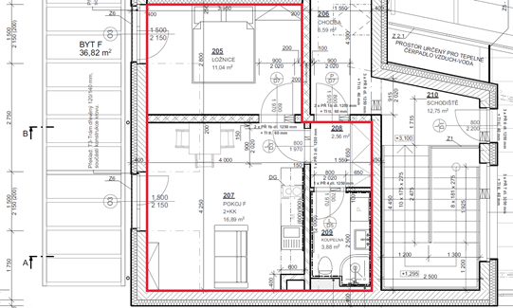

**2NP - SPOLEČNÁ STŘEŠNÍ TERASA PRO VŠECHNY BYTY:** podlahová plocha 45,73 m2

